
GOVERNO DE SERGIPE
SECRETARIA DE ESTADO DA SAÚDE

TERMO DE REFERÊNCIA

OBJETO: Solicitação de compra de serviços/procedimentos para cumprimento de liminar em favor da paciente, LUCIENE DA SILVA SOUZA, conforme descrito abaixo.

PROCESSO Nº 201983000255

FORNECIMENTO ININTERRUPTO E POR TEMPO INDETERMINADO, DO MEDICAMENTO AVASTIN (10 APLICAÇÕES NO OLHO ESQUERDO)
CUSTOS HOSPITALARES: OPME, Taxas, Materiais e Medicamentos.

HONORÁRIOS DA EQUIPE CIRÚRGICA

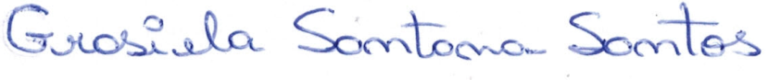
Assessora Técnica Coordenação Estadual de Atenção Hospitalar e Pré Hospitalar
Aracaju, 22 março de 2019

